**SISTEM INFORMASI MANAJEMEN PENANGGULANGAN KEMISKINAN**

**(STUDI KASUS KABUPATEN OGAN KOMERING ILIR PROVINSI SUMATERA SELATAN)**

**Ahmad Haidar Mirza**

Jalan Pipa Reja / Angkatan 66 Komplek Pelita Harapan Residence Blok D No.5 Palembang, email [haidarmirza@yahoo.com](mailto:haidarmirza@yahoo.com),

Porgram Studi Teknik Informatika, Fakultas Ilmu Komputer Universitas Bina Darma

Jalan Jenderal Ahmad Yani No. 12 Palembang

**Abstrak** : Dalam rangka mempercepat proses percepatan pembangunan yang merata sampai ke pelosok pedesaaan dan sebagai salah satu upaya pemerintah kabupaten dalam pengentasan kemiskinan penduduk di Kabupaten Ogan Ilir , maka pemerintah Kabupaten Ogan Ilir mengembangkan suatu Sistem Informasi Manajemen Penanggulangan Kemiskinan (Simpeke) yang berpusat pada pengolahan data-data penduduk miskin. Sistem Informasi yang dibangun berkaitan dengan faktor – faktor penyebab kemiskinan atau kesengsaraan masyarakat serta penelurusan indikator – indikator yang menjadi gejala penyebab kemiskinan pada masyarakat. dengan menghasilkan data – data berupa profil umum dari pemerintah kabupaten Ogan komering Ilir, data – data kemiskinan per kecamatan dan data kegiatan penanggulangan kemiskinan agar lebih tepat sasaran. Perancangan dan pengembangan Sistem informasi penanggulangan kemiskinan ini menggunakan metode analisis deskriptif kualitatif untuk menganalisa data, dengan mengikuti tahapan – tahapan dalam sistem siklus pengembangan sistem.

Kata kunci : kemiskinan, sistem informasi, kabupaten ogan ilir

1. **PENDAHULUAN**

**I.1. LATAR BELAKANG MASALAH**

Pertumbuhan ekonomi Kabupaten Ogan Komering Ilir yang diukur dengan PDRB menunjukkan bahwa perkembangannya cukup stabil, hal ini ditunjukkan dengan angka pertumbuhan ekonomi yang senantiasa berada pada kisaran 5%, meski terdapat sedikit tren kenaikan dari 5,03% pada tahun 2003 menjadi 5,26% pada tahun 2004 dan naik lagi menjadi 5,62% pada tahun 2005, tren kenaikan angka pertumbuhan ini terjadi pada seluruh sektor/langangan usaha , adanya peningkatan selama tiga tahun terakhir, yakni dari 5,3% pada tahun 2003 menjadi 5,26% tahun 2004 dan meningkat lagi menjadi 5,62% pada tahun 2005 dengan migas. Demikian juga pertumbuhan ekonomi pada priode yang sama tanpa migas yaitu 5,62%.

Perkembangan pendapatan riil yang diterima oleh penduduk secara makro ditunjukkan oleh Pendapatan Regional Per Kapita, Pendapatan per Kapita merupakan salah satu indikator ekonomi yang bisa digunakan untuk mengukur tingkat kemakmuran/kemiskinan di suatu wilayah. Pada tahun 2005 perdapatan per kapita atas harga berlaku Kabupaten Ogan Komering Ilir Sebesar Rp. 4.653.455,- meningkat 12,83 % dibandingkan dengan tahun 2004 sebesar Rp. 4.124.468,- atas harga berlaku, pendapatan per kapita tahun 2005 sebesar Rp. 3.472.639,- meningkat 4,51% dibandingkan dengan tahun 2004 sebesar Rp. 3.322.864,- atas harga konstan.

Keadaan geografis dari Kabupaten Ogan Komering Ilir terletak di antara 104°,20´ dan 106°,00´ Bujur Timur dan 2°,30´ sampai 4°,15´ Lintang Selatan, dengan ketinggian rata-rata 10 meter di atas permukkan air laut. Secara administrasi berbatasan dengan:

* Kabupaten Banyuasin, Kabupaten Ogan Ilir dan Kota Palembang di sebelah utara;
* Kabupaten Ogan Komering Ulu Timur dan Propinsi Lampung di sebelah selatan;
* Kabupaten Ogan Ilir di sebelah barat, dan;
* Selat Bangka dan laut Jawa di sebelah timur.

Luas Kabupaten Ogan Komering Ilir sebesar 19.023,47 Km2 dengan kepadatan penduduk sekitar 35 jiwa per Km2. Kabupaten ini terdiri atas 18 kecamatan. Wilayah paling luas adalah Kecamatan Tulung Selapan (4.853,40 Km2) dan yang paling sempit adalah Kecamatan Kota Kayu Agung (145,45 Km2).

Untuk pengeluaran rumah tangga terdiri dari pengularan makanan dan bukan makanan dapat menggambarkan bagaimana penduduk mengalokasikan kebutuhan rumah tangga. Walaupun harga antar daerah berbeda, namun nilai pengeluaran rumah tangga masih dapat menunjukkan perbedaan tingkat kesejahteraan penduduk antar propinsi khususnya dilihat dari segi ekonomi. Rata-rata pengeluaran per kapita penduduk pada tahun 2009 tercatat sebesar Rp 252.973,- per bulan yang terdiri dari pengeluaran makanan sebesar Rp 233.818,- dan non makanan sebesar Rp 80.250,-.

Merujuk ke data Sakernas BPS, tingkat kemiskinan di Kabupaten OKI 22,02% pada tahun 2004 dan memiliki kecedrungan meningkat sampai tahun 2006, tetapi kecendrugan tersebut berubah dimulai pada tahun 2007 (21,73%) terus menurun sampai ke level 16,17% pada 2009. Meskipun demikian, jika dilihat table 1, jumlah penduduk miskin dapat dikatakan meningkat.

**Tabel 1. Data Penduduk Miskin Kabupaten OKI**

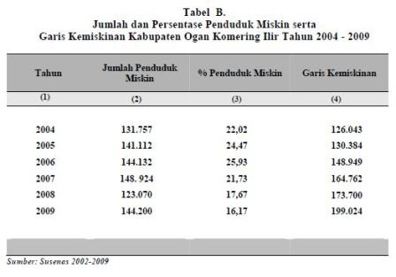

Menurut Basri (1995) bahwa kemiskinan pada dasarnya mengacu pada keadaan serba kekurangan dalam pemenuhan sejumlah kebutuhan, seperti sandang, pangan, papan, pekerjaan, pendidikan, pengetahuan, dan lain sebagainya. Permasalahan yang ada saat ini berhubungan dengan data – data mikro yang ada adalah data tersebut belum dapat di verifikasikan dengan baik yang sesuai dengan kondisi daerah serta data tersebut hanya digunakan sebagai indikator akibat dari kondisi pengangguran dan belum mencakup indikator – indikator yang dapat menjelaskan sebab dari kemiskinan pada daerah tersebut. Dalam menentukan keputusan yang baik dan sesuai dengan keadaan sebenarnya diperlukan suatu tolak ukur serta indikator – indikator yang relevan dan berkaitan serta dapat di selaraskan kedalam kebijakan – kebijakan dan program yang akan dilaksanakan dalam mengatasi kemiskinan pada daerah tertentu. Indikator inilah yang harus peka terhadap paradigma – paradigma yang berkembang yang menjadi penyebab kemiskinan atau kesejahteraan masyarakat.

Penelitian yang dilakukan terhadap paradigma yang berkembang yang berkaitan dengan faktor – faktor penyebab kemiskinan atau kesengsaraan masyarakat serta penelurusan indikator – indikator yang menjadi gejala penyebab kemiskinan pada masyarakat perlu dilakukan. Oleh karena itu, pemerintah kabupaten dibantu oleh para peneliti perlu membuat dan mengembangkan suatu sistem yang dapat memantau kemiskinan di daerahnya.

Salah satu cara untuk mempercepat langkah dalam pengentasan kemiskinan penduduk di Kabupaten Ogan Ilir adalah dengan melakukan pengolahan data kemiskinan itu sendiri. Merujuk ke langkah diatas dengan ini pemerintah Kabupaten Ogan Ilir akan mengembangkan suatu Sistem Informasi Manajemen Penanggulangan kemiskinan (**SIMPEKE**)

Sistem ini akan dioperasikan oleh Pemda Kabupaten Ogan Komering Ilir dengan menghasilkan data – data berupa profil umum dari pemerintah kabupaten Ogan komering Ilir, Data – data kemiskinan per kecamatan dan data kegiatan penanggulangan kemiskinan. Data yang dihasikan akan diinformasikan ke publik melalui website dan di kirimkan ke pemerintah provinsi sebagai bahan pertimbangan dalam melakukan langkah – langkah dalam penanggulangan kemiskinan agar lebih tepat sasaran.

Aplikasi Sistem Informasi Manajemen Penanggulangan Kemiskinan (SIMPEKE) inisangat bermanfaat bagi Pemerintah Daerah dan stakeholder setempat sebagai profil Kegiatan Penanggulangan Kemiskinan yang bisa disebarkan pada masyarakat sebagai perwujudan transparansi dan partisipasi.

**I.2. MAKSUD, TUJUAN DAN SASARAN**

1. Maksud Pembangunan dan Pengembangan Sistem Informasi Manajemen Penanggulangan Kemiskinan (SIMPEKE) adalah :
2. Sebagai media informasi bagi pengguna tentang data dan penanggulangan kemiskinan.
3. Menentukan arah kebijaksanaan tentang mekanisme penanggulangan kemiskianan
4. Tujuan dari Pembangunan dan Pengembangan Sistem Informasi Manajemen Penanggulangan Kemiskinan (SIMPEKE) adalah :
5. Terbentuknya Database daerah kemiskinan serta penanggulangan kemiskinan.
6. Meningkatkan mutu data dan informasi daerah kemiskinan yang handal, cepat, tepat waktu dan akurat dalam mendukung proses pengambilan keputusan, perencanaan, pembinaan dan pengendalian di bidang penangulangan kemiskinan
7. Sasaran dari Pembangunan dan Pengembangan Sistem Informasi Manajemen Penanggulangan Kemiskinan (SIMPEKE) adalah :
8. Sebagai media informasi bagi pengambil keputusan khususnya dalam penanggulangan kemiskinan.
9. Sebagai database kemiskinan

**II. METODE PENELITIAN**

**II.1. KEBUTUHAN DATA**

Data yang diteliti adalah data yang berhubungan dengan data kemiskinan di Kabupaten Ogan Komering Ilir. Penelitian yang dilakukan adalah deskriptif aplikasi. Penelitian deskriptif adalah penelitian yang memberi gambaran kepada pembaca dan mengungkapkan suatu masalah, keadaan, peristiwa sebagaimana adanya atau mengungkapkan fakta secara detail. Dari penelitian yang berhubungan dengan penentuan suatu sistem yang baik, maka diperlukan adanya data. Data harus digolongkan menurut jenis dan sumbernya untuk dapat lebih menitikberatkan pada tujuan yang diinginkan. sumber data berasal dari data hasil survey BPS (Badan Pusat Statistik)

**II.2. TEKNIK ANALISIS DATA**

Tehnik analisis data yang digunakan adalah analisis deskriptif kualitatif dimana tehnik ini menganalisa data penelitian untuk memecahkan masalah yang ada, dengan mengikuti tahapan – tahapan dalam sistem siklus pengembangan sistem, yaitu :

1. Perencanaan System, pada tahap ini di lakukan rincian biaya pembuatan sistem pengeluaran manual yang ada.

2. Menganalisis sistem, pada tahap ini dilakukan survei dan investigasi ke sistem pengeluaran manual yang ada, sehingga dapat dirumuskan informasi apa saja yang dibutuhkan dan diperlukan sistem.

3. Merancang secara konseptual, pada tahap ini dilakukan evaluasi terhadap berbagai alternatif rancangan dan menyiapkan spesifikasi rancangan yang sesuai dengan permintaan dan kebutuhan sistem. Sedangkan merancang secara fisik meliputi perancangan formulir dan laporan, prosedur serta pengendalian.

4. Implementasi Sistem, pada tahap ini di lakukan penerapan software yang telah selesai dibangun.

**II.3. METODE PENGEMBANGAN PERANGKAT LUNAK**

Pada rekayasa perangkat lunak, banyak model yang telah dikembangkan untuk membantu proses pengembangan perangkat lunak. Model-model ini pada umumnya mengacu pada model proses pengembangan sistem yang disebut ***System Development Life Cycle* (SDLC)** atau yang lebih dikenal dengan nama Model Waterfall.SDLC (Systems Development Life Cycle) adalah proses pembuatan dan pengubahan sistem serta model dan metodologi yang digunakan untuk mengembangkan sistem-sistem tersebut. Konsep ini umumnya merujuk pada sistem komputer atau informasi. SDLC juga merupakan pola yang diambil untuk mengembangkan sistem perangkat lunak, yang terdiri dari tahap-tahap: rencana, analisa, desain, implementasi, uji coba dan pengelolaan (Britton, Carol (2001)). Pendekatan ini dirasa cukup baik dalam hal ini mengingat kebutuhan user yang berubah-ubah sesuai kenyataan yang ada di lapangan. Sistem dapat sewaktu-waktu berubah seiring perubahan bisnis proses atau adanya kebijakan baru dalam implementasi kedepannya. Tahapan-tahapan pengembangannya adalah :

1. Feasibility atau Requirement

2. Analisis

3. Desaign

4. Development

5. Testing

6. Implementasi

7. Maintenance

**III. HASIL DAN PEMBAHASAN**

**III.1. SURVEY SYSTEM**

Survey sistem dilakukan dengan mengunjungi objek yang akan menggunakan sistem. Dimana analis sistem akan mengidentifikasi masalah dan memberikan solusi terhadap masalah. Jika sudah ada sistem yang berjalan sebelumnya maka perlu dilakukan pengumpulan data dan informasi yang dihasilkan dari sistem yang ada. Pengumpulan laporan (*report*), cetakan (*print-out*), dsb baik yang sudah ada maupun yang diharapkan untuk ada pada sistem yang baru. *Interview* dan *questionnaire* terhadap orang-orang yang terlibat dalam sistem juga mungkin perlu dilakukan. Apabila sistem yang akan dikembangkan benar-benar baru (belum ada sistem informasi sebelumnya) maka pada tahapan ini pengembang bisa lebih menekankan kepada studi kelayakan dan definisi sistem.

Dari survey sistem yang dilakukan maka dapat disimpulkan sebagai berikut : bahwa pelayan Sistem Informasi Penanggulangan Kemiskinan (SIMPEKE) belum pernah dikembangkan dan menjadi prioritas untuk dikembangkan.

Hasil survey yang direkomendasikan adalah sebagai berikut :

1. Perlu dikembangkan SIMPEKE berbasis web guna memberi pelayanan administrasi dinas terkait khususnya dinas social sebagai leading sector dan babbpeda sebagai mitra;
2. Dibutuhkan Pengelolaan SIMPEKE; agar pengelolaan dan Penyampaian informasi tentang kemiskinan dan penangulangannya menjadi valid.

**III.2. ANALISA KEBUTUHAN SISTEM**

Proses analisa kebutuhan sistem dilakukan dengan *interview* dengan user tentang kebutuhan sistem. Pertanyaan diawali dengan data yang digunakan serta output yang diinginkan. Pihak-pihak yang akan menggunakan sistem serta sejauh mana wewenang yang akan diberikan kepada user. Hal-hal yang terkait dari hasil pendefinisan kebutuhan tersebut dan berkaitan dengan sistem yang akan dibangun. Berikut ini hal-hal yang harus dipenuhi oleh sistem penanggulangan kemiskinan :

1. Sistem harus dapat mendokumentasikan data-data utama yang berkaitan dengan data kemiskinan seperti data bantuan, entri data keluarga miskin, melekukan generate Indek Kemiskinan Keluarga.
2. Sistem harus dapat menyajikan laporan yang spesifik.
3. Sistem memiliki sekuriti yang baik.

Aplikasi ini dikembangkan dalam 2 (dua) modul utama, yaitu modul aplikasi BackOffice dan FrontOffice. Modul aplikasi BackOffice merupakan fungsi utama dari SIM Penanggulangan Kemiskinan dimana data kemiskinan maupun hasilnya diolah dan ditampilkan. Modul ini memiliki 3 (tiga) modul utama, yaitu Bantuan, Entry Data Keluarga Miskin dan Laporan. Sedangkan aplikasi FrontOffice merupakan website penanggulangan kemiskinan yang berfungsi sebagai portal akses informasi kemiskinan bagi masyarakat umum. Berikut adalah fitur yang ditampilkan dalam aplikasi ini adalah sebagai berikut :

1. Data Master
2. Pemeliharaan Data Indikator
3. Pemeliharaan Data Bantuan
4. Pemeliharaan Data Kecamatan
5. Pemeliharaan Data Desa
6. Pemeliharaan Data Camat
7. Pemeliharaan Indikator Kemiskinan
8. Pencocokan data KK-BPS    Antarmuka Pencocokan Data Kepala Keluarga dalam dbKemiskinan dengan Kepala Keluarga dalam database kependudukan.
9. Pemeliharaan Indikator Kemiskinan Antarmuka Pemeliharaan data Indikator Kemiskinan
10. Pengolahan Kemiskinan
11. Ekstrak data penerima bantuan Kemiskinan sesuai kriteria BPS    Antarmuka Penentuan Penerima Bantuan Kemiskinan Sesuai Kriteria, Antarmuka Daftar Calon Penerima Bantuan Kemiskinan.
12. Ekstrak data penerima bantuan Kemiskinan sesuai indikator pilihan Antarmuka Pemilihan Indikator untuk Menentukan Penerima Bantuan Kemiskinan, Antarmuka Daftar Calon Penerima Bantuan Kemiskinan.
13. Setter Penerima Bantuan Kemiskinan    Antarmuka Penerima Bantuan Kemiskinan.
14. Informasi / Laporan Data Kemiskinan
15. Eksplorasi Informasi Kemiskinan.
16. Analisis Trend Perubahan Indikator Antarmuka Analisis Perubahan Indikator Kemiskinan Sesuai BPS.
17. Cetak Informasi Kemiskinan Per Kecamatan sesuai kriteria.
18. Cetak Calon Penerima Program Bantuan per Program per Kecamatan.
19. Cetak Penerima Program Bantuan per Program per Kecamatan.
20. Grafik Prosentese Pengentasan Kemiskinan Per Program
21. Import

Import Data Kemiskinan

**III.3. PERANCANGAN / DESIGN SISTEM**

Merancang alir kerja (*workflow*) dari sistem dalam bentuk diagram alir atau Data Flow Diagram. Menurut Al-Bahra (2005:64) mendefinisikan Data Flow Diagram (DFD) sebagai diagram aliran data merupakan model dari sistem untuk menggambarkan pembagian sistem ke modul yang lebih kecil. Sedangkan menurut Jogiyanto (2004 : 700) *Data Flow Diagram* digunakan untuk menggambarkan suatu sistem yang telah ada atau sistem baru yang akan dikembangkan secara logika tanpa mempertimbangkan lingkungan fisik dimana data tersebut mengalir atau lingkungan fisik dimana data tersebut akan disimpan. Dalam proses desain sistem, merancang basis data dalam betuk Entity Relationship Diagram(ERD) bisa juga sekalian membuat basis data secara fisik. Menurut pendapat Kronke (2006 : .37) *Entity-Relationship Diagram (ERD)* adalah adalah suatu pemodelan konseptual yang didesain secara khusus untuk mengidentifikasikan entitas yang menjelaskan data dan hubungan antar data. Merancang input output aplikasi(interface) dan menentukan form-form dari setiap modul yang ada. Merancang arsitektur aplikasi dan jika diperlukan menentukan juga kerangka kerja (*framework*) aplikasi. Pada tahapan ini atau sebelumnya sudah ditentukan teknologi dan tools yang akan digunakan baik selama tahap pengembangan maupun pada saat implementasi.

**III.3.1. Desain Model Proses**

Berikut ini merupakan tahapan yang memberikan gambaran aliran data dari satu entitas ke entitas berikutnya sesuai yang terjadi didalam sistem, dapat dilihat dalam diagram konteks berikut ini :



Gambar 3. Context Diagram SIMPEKE



Gambar 4. Dekomposisi Context Diagram SIMPEKE

**III.3.2 E-R Diagram**

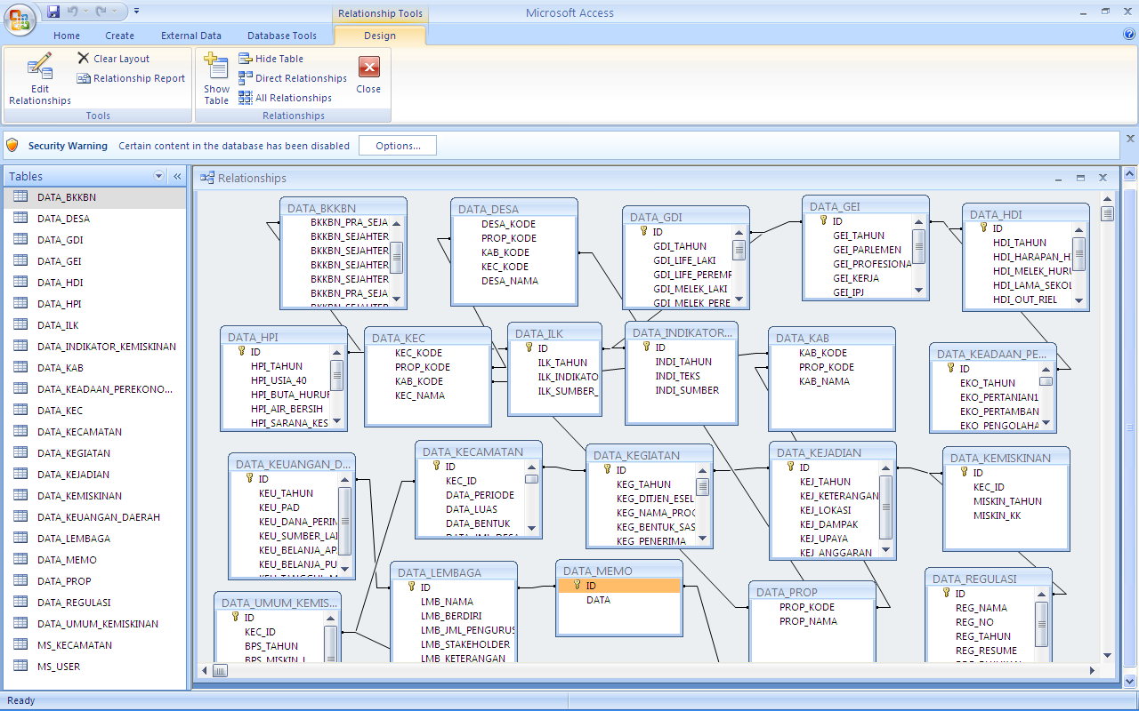Untuk mengambarkan relasi atau hubungan yang terjadi antara masing-masing tabel pada sistem yang dirancang, digunakan diagram skema relasi berikut ini :

Gambar 5. E-R Diagram

**III.4. Implementasi**

Sistem Informasi Penanggulangan Kemiskinan Kabupaten Ogan Komering Ilir dapat diakses melalui alamat url : <http://simpeke.okikab.org>. Pengguna akan dihadapkan pada halaman utama sistem informasi, dimana pada halaman utama sistem informasi penanggulangan kemiskinan kabupaten ogan komering ilir memiliki delapan (8) buah menu yaitu halaman depan, penduduk / jenis kelamin, demografi, administratif wilayah keadaan umum kemiskinan, penduduk predikat, penerima bantuan dan translate bahasa.

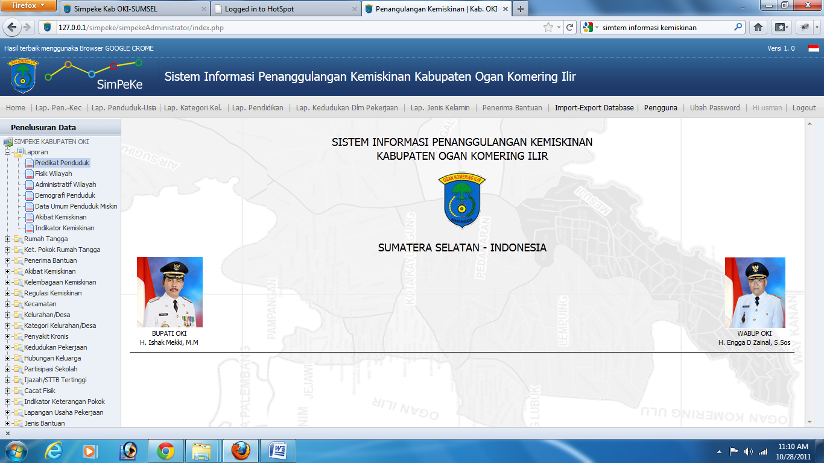

Gambar 7. Halaman Administrator / Backoffice SIMPEKE

Secara umum data yang terdapat dalam Sistem Informasi Penanggulangan Kemiskianan ini dibagi menjadi dua bagian:

1. Data Kependudukan, yang meliputi data penduduk yang tinggal di kabupaten OKI. Data kependudukan ini di bagi menjadi data Kepala Keluarga (KK) dan data penduduk berdasarkan hubungan keluarrga dengan KK.

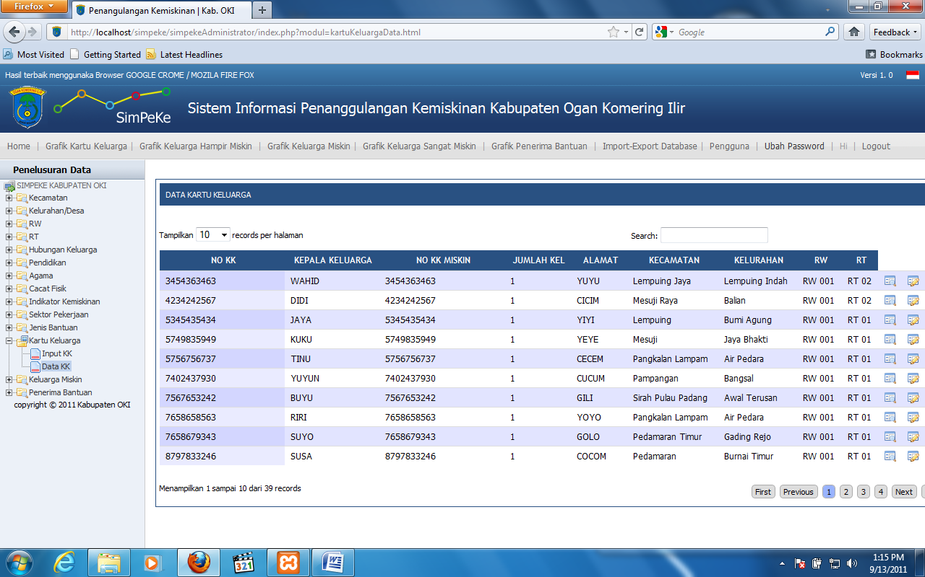

Gambar 8. Data KK

1. Data Indikator kemiskinan, yang merupakan data yang menjadi indikator/parameter kemiskinan yang menentukan katagori kemiskinan untuk setiap pendudukan.

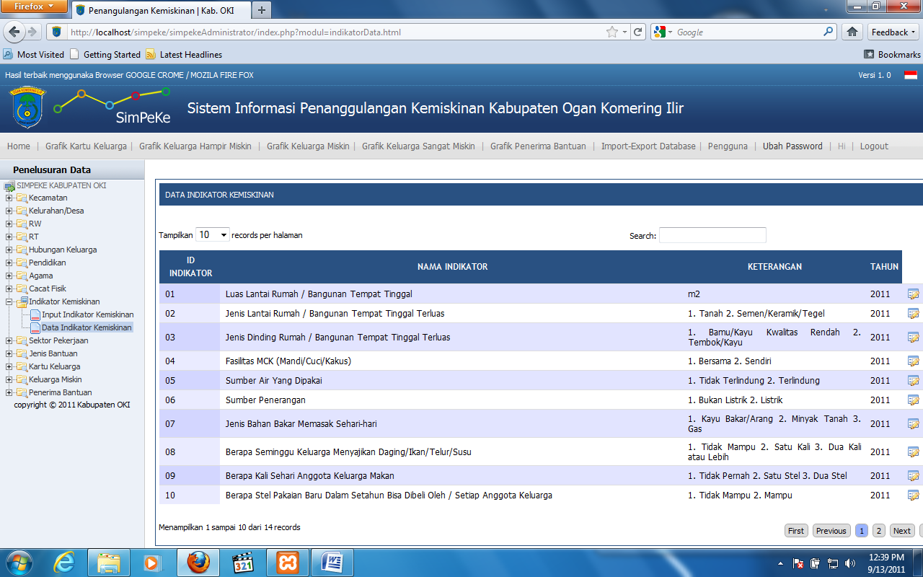

Gambar 8. Indikator Kemiskinan SIMPEKE

Data Indikator kemiskinan diambil dari 16 indikator kemiskinan yang sama dengan indikator/parameter kemiskinan yang ada dalam data survey BPS tahun 2008 dan merekomendasi data 2011.

**IV. KESIMPULAN DAN SARAN**

**IV.1. Kesimpulan**

Dari penelitian di atas dapat disimpulkan,

1. Sistem Informasi Penanggulangan Kemiskinan merupakan sistem informasi manajemen yang khusus mengolah data kemiskinan di kabupaten Ogan Komering Ilir berdasarkan hasil survey dari data BPS 2008 dan 2011
2. Pengolahan data kemiskinan didasari pada data indikator kemiskinan untuk setiap kepala keluarga (KK).
3. Sistem informasi penanggulangan kemiskinan menghasilkan output berupa informasi penduduk miskin di setiap kecamatan/desa, informasi penduduk miskin berdasarkan kriteria, penerimaan bantuan, profil daerah, penyebab kemiskinan dan program penanggulan kemiskinan.

**IV.2. Saran**

Penelitian tentang Sistem Informasi Penanggulan Kemiskinan ini bisa dikembangkan dengan menetapkan metode terdistribusi sistem untuk memberikan kenerja yang lebih optimal terhapat layanan sistem.

**DAFTAR PUSTAKA**

Al-Bahra ., 2005, *Analisis dan Desain Sistem Infomasi,*Graha Ilmu, Yogyakarta

Basri, Faisal H, 2005, Perekonomian Indonesia Menjelang Abad XXI : Distorsi,Peluang dan Kendala, Erlangga, Jakarta

Britton, Carol., 2001, *Object-Oriented Systems Development*. McGraw-Hill

Jogiyanto, 2004, *Analisis dan Desain Sistem Informasi,* Andi, Yogyakarta

Kroenke, David. 2006, *Database Processing*, Pearson Prentice Hall